KẾ HOẠCH BÀI DẠY
Môn: GDTC Lớp 4
Ngày dạy: Thứ Ba ngày 03 tháng 12 năm 2024

TÊN BÀI DẠY:
CHỦ ĐỀ: TƯ THẾ VÀ KĨ NĂNG VẬN ĐỘNG CƠ BẢN
Tiết 25: Bài 1: BÀI TẬP RÈN LUYỆN KĨ NĂNG THĂNG BẰNG
(Tiết 1: Đứng kiễng gót, hai chân rộng bằng vai )

A. Yêu cầu cần đạt: Sau bài học HS:
- Biết và thực hiện được động tác đứng kiểng gót hai chân rộng bằng vai, động tác chân trước chân sau. Chăm chỉ, tích cực tham gia hoạt động luyện tập và trò chơi rèn luyện tư thế kĩ năng vận động cơ bản.
- Bài học góp phần bồi dưỡng cho học sinh các phẩm chất cụ thể: Đoàn kết, nghiêm túc, tích cực trong tập luyện và hoạt động tập thể. Tích cực tham gia các trò chơi vận động, có trách nhiệm trong khi chơi trò chơi và hình thành thói quen tập luyện TDTT.
- Tự xem trước cách thực hiện động tác đứng kiểng gót hai chân rộng bằng vai, động tác chân trước chân sau trong sách giáo khoa. Giao tiếp và hợp tác: Biết phân công, hợp tác trong nhóm để thực hiện các động tác và trò chơi.
- Biết thực hiện vệ sinh sân tập, thực hiện vệ sinh cá nhân để đảm bảo an toàn trong tập luyện. Thực hiện được động tác đứng kiểng gót hai chân rộng bằng vai, động tác chân trước chân sau.
B. Đồ dùng dạy - học:
+ Giáo viên chuẩn bị: Tranh ảnh, trang phục thể thao, còi phục vụ trò chơi.
+ Học sinh chuẩn bị: Trang phục thể thao.
C. Các hoạt động dạy học chủ yếu:
Nội dung | Lượng VĐ |  | Phương pháp, tổ chức và yêu cầu
 | T. gian | S. lần | Hoạt động GV | Hoạt động HS
I. Hoạt động mở đầu  1. Khởi động  - Xoay các khớp cổ tay, cổ chân, vai, hông, gối,...  - Trò chơi “ Chạy đổi chỗ bắt khăn”  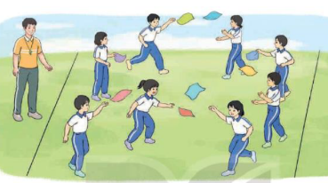  2. Kết nối  II. Hình thành kiến thức mới  - Bài tập:Động tác đứng kiểng gót hai chân rộng bằng vai  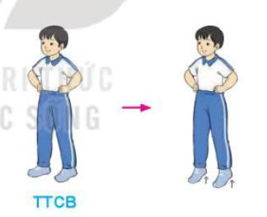  III. Luyện tập  Tập đồng loạt  Tập theo tổ nhóm  Tập theo cặp đôi  Thi đua giữa các tổ  - Trò chơi “Di chuyền giữ thăng bằng tiếp sức”.  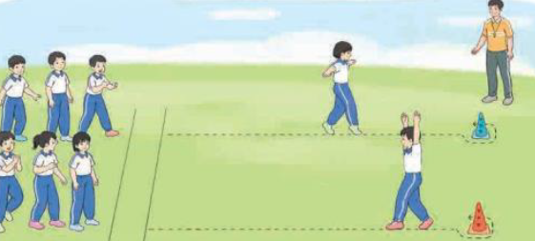  - Bài tập PT thể lực:  IV.Vận dụng  - Thả lỏng cơ toàn thân.  - Nhận xét, đánh giá chung của buổi học.  Hướng dẫn HS Tự ôn ở nhà  - Xuống lớp | 6 – 7’  10 - 11’  14-15’  4- 5’ | 2x8N  2 lần  2 lần  1 lần | Gv nhận lớp, thăm hỏi sức khỏe học sinh  - GV HD học sinh khởi động.  - GV hướng dẫn chơi  -Phổ biến nội dung, yêu cầu giờ học  -Cho HS quan sát tranh  - GV làm mẫu động tác kết hợp phân tích kĩ thuật động tác.  - Hô khẩu lệnh và thực hiện động tác mẫu  - Cho 4 em học sinh lên thực hiện động tác đứng kiểng gót hai chân rộng bằng vai  - GV hô - HS tập theoGV.  - GV quan sát, sửa sai cho HS.  - YCTổ trưởng cho các bạn luyện tập theo khu vực.  - Tiếp tục quan sát, nhắc nhở và sửa sai cho HS  - GV tổ chức cho HS thi đua giữa các tổ.  - GV và HS nhận xét đánh giá tuyên dương.  - GV nêu tên trò chơi, hướng dẫn cách chơi, tổ chức chơi trò chơi cho HS.  - Nhận xét tuyên dương và sử phạt người phạm luật  - Cho HS chạy XP cao 20m  - GV hướng dẫn  - Nhận xét kết quả, ý thức, thái độ học của hs.  - VN ôn lại bài và chuẩn bị bài sau. | - Đội hình nhận lớp  - HS khởi động theo GV.  - HS Chơi trò chơi.  - HS nghe  - Đội hình HS quan sát tranh  - HS quan sát GV làm mẫu  - HS thực hiện  - Đội hình tập luyện đồng loạt.  ĐH tập luyện theo tổ  GV  - Từng tổ lên thi đua trình diễn  - Chơi theo đội hình hướng dẫn  HS chạy kết hợp đi lại hít thở  - HS thực hiện thả lỏng  - ĐH kết thúc
D. Điều chỉnh sau bài dạy ( nếu có): ..........................................................................................................................................................................................................................................................................................................................................................................................................................................
_________________________________________________

